**CMIRS HAZİRAN 2024**

Bu çalışma Haziran 2024 döneminde 500 kişi ile yüz yüze anket şeklinde yürütülmüş olup Göç Kimlik ve Hak Çalışmaları Merkezi (CMIRS)’ün her 3 ayda bir düzenli olarak gerçekleştirdiği çalışmanın devamıdır. **CMIRS olarak her üç ayda bir** düzenli olarak Kıbrıslı Türklerin siyasi güven, sosyal güven, bireysel özgüven ve mutluluk algısını ölçmekte ve bu oranların zaman içerisinde birbiriyle ilişkisi yanında yaşadığımız gelişmelerden ne şekilde etkilendiğini de gözlemlemekteyiz.

Bu çalışma sonuçları 3 bölüm şeklinde yayınlanacaktır.

**Mine Yücel yorum:**

Bu dönemde yine katılımcılar arasında umutsuzluk ve mutsuzluğun hakim olduğunu görmekteyiz. Siyasi ve sosyal güvenin düşük olduğu bu ortamda bireylerin kendi geleceklerine dair beklentileri de oldukça düşüktür.

Katılımcılar arasında sadece 17.47% oranında bir kesimin toplumda işlerin doğru bir yönde gittiğini ortaya koymuş olması, ülkede ekonomik durumun 2 sene içerisinde daha iyiye gideceğini düşünenlerin oranının ise sadece 12.9% olması bunun göstergesidir.

Ayrıca Cumhurbaşkanına güvenin 19.5%, Hükümete güvenin 17.5% ve meclise güvenin 20.2% olduğu bir ortamda yaşamaktayız. Bu da aslında her 5 kişiden 4’ünün ülkeyi yönetenlere güvenmediğini ortaya koymaktadır. En önemli sorunlar arasında ilk 5 sırada 2 sorunun ‘yeteneksiz ve beceriksiz liderler’ ve ‘yolsuzluk’ olduğunu da gördüğümüz zaman ülkenin en önemli sorunlarından bir tanesinin yönetim sorunu olduğunu söyleyebiliriz.

Bugün ülkede yaşayanların 50%si bu ülkenin yaşanabilir olduğunu düşünmüyorsa bu oldukça düşündürücü bir durumdur. Ülkenin nüfus ve ekonomik yapısı sürdürülebilir değilken bunu düzeltmesi gereken siyasilere de güven duyulmaması toplumu ciddi bir umutsuzluk içerisine sürüklemektedir.

Yönetemeyen, sorunlara çözüm bulamayan, hatta yolsuzluk yaparak kendileri soruna dönüşen bir yönetim (veya yönetim zaafiyeti) mevcuttur.

Ülke genelinde ekonomik ve sosyal sorunlar tavan yapmışken, yolsuzluk, rüşvet vs gibi etkenler sayesinde sosyal güven ciddi bir erozyona uğramışken, en çok ihtiyaç duyulan şey toplumun birlik ve beraberliğini sağlayacak, yeniden kendine güvenini yerine getirecek ve ortak bir hedef ve vizyon çerçevesinde toplumu birleştirecek bir yönetim ve liderdir.

Toplumsal özgüvenin yeniden yerine gelmesi için ciddi bir sosyal kontrat yenilemesine ihtiyaç vardır. Toplumla devlet kurumlarının/ülke yönetiminin yeniden birbirine güven duyması için adalet duygusunun yeniden yerleştirilmesine, ülke yönetiminde vizyon, plan ve denetime ihtiyaç vardır.

**Genel Sonuçlar**

Ankete katılanların 82.5%i ülkede işlerin yanlış yönde gittiğini düşünmektedir.

|  |  |
| --- | --- |
|  | **Toplumda İşlerin Yanlış Gitmesi (%)** |
| **Nisan 2017** | 80.38 |
| **Temmuz 2017** | 88.82 |
| **Ekim 2017** | 72.68 |
| **Şubat 2018** | 75.67 |
| **Haziran 2018** | 77.9 |
| **Eylül 2018** | 85 |
| **Aralık 2018** | 81.16 |
| **Mart 2019** | 75.58 |
| **Haziran 2019** | 80.75 |
| **Eylül 2019** | 69.48 |
| **Aralık 2019** | 79.36 |
| **Mayıs 2020** | 76.74 |
| **Haziran 2020** | 76.9 |
| **Eylül 2020** | 88.26 |
| **Aralık 2020** | 86.63 |
| **Mart 2021** | 86.86 |
| **Haziran 2021** | 81.55 |
| **Eylül 2021** | **89** |
| **Aralık 2021** | **93.39** |
| **Nisan 2022** | **96.26** |
| **Haziran 2022** | **97.42** |
| **Eylül 2022** | **94.14** |
| **Aralık 2022** | **91.74** |
| **Mart 2023** | **95.2** |
| **Haziran 2023** | **93.5** |
| **Eylül 2023** | **90.3** |
| **Aralık 2023** | **87.1** |
| **Mart 2024** | **83.3** |
| **Haziran 2024** | **82.5** |

Ülkede işlerin doğru yönde gittiğini düşünenlerin oranı sadece 17.47%dir.

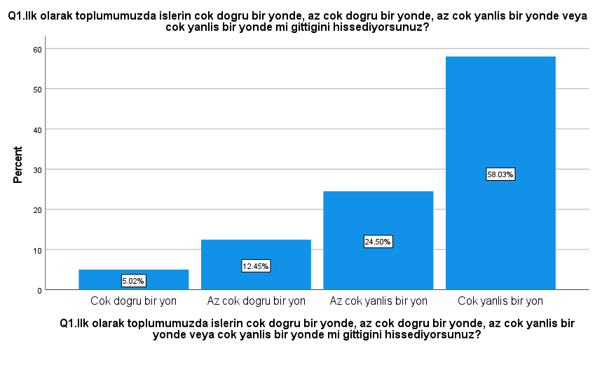

**Ülkenin En Önemli Sorunu**

Katılımcılara göre ülkenin en önemli sorunları sırasıyla

1. *Ekonomik sorunlar,*
2. *Kıbrıs Sorunu*
3. *Yeteneksiz/beceriksiz siyasi liderler*
4. *Yolsuzluk*
5. *Enflasyon*
6. *Yüksek yaşam maaliyetleri’dir.*

Son dönemlerde gördüğümüz gibi ekonomik sorunlar toplumun en önemli sorunu olarak öne çıkmaya devam etmiştir. Kıbrıs Sorunu bu dönemde önem sırasında ilerlemiş ve 2. sıraya yerleşmiştir. Yeteneksiz/beceriksiz liderler ve yolsuzluk yanında enflasyon ve yüksek yaşam maaliyetleri en önemli sorunlar arasında kendilerine yer bulmuşlardır.

Son dönemlerde sıkça gördüğümüz gibi ekonomik ve yönetsel sorunlar ön plana çıkmakta, bunların yanında da Kıbrıs Sorunu önemini korumaktadır. Yönetim kaynaklı sorunlardan bunalan toplumun Kıbrıs Sorununun çözümünü kendine bir çıkış yolu olarak görmesi, buna karşılık Kıbrıs Sorununun çözümüyle ilgili görüşmelerde herhangi bir gelişmenin de olmaması toplumun çıkmazını daha da artırmaktadır.

**Ülkede Ekonomik Durum**

***53.61% 2 sene içerisinde kendi mali durumunun daha kötü olacağını düşünüyor!***

Ankete katılanların 53.61%i 2 sene içerisinde kendi ekonomik durumunun daha kötü olacağını, 30.32%si ise ayni kalacağını belirtmektedir. Sadece 16.06% oranında bir kesim kendi ekonomik durumunun gelecekte daha iyi olacağını düşünmektedir.

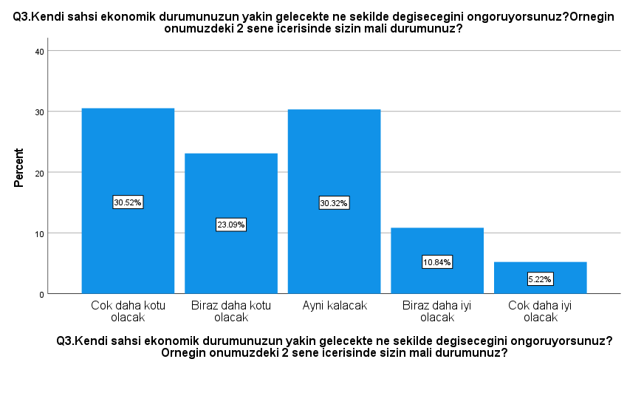

***70.76% 2 sene içerisinde ülkenin ekonomik durumunun daha kötü olacağını düşünüyor!***

Ankete katılanların 70.76%sı ülke ekonomisinin 2 sene içerisinde daha kötü olacağı, 16.33%ü ise ayni kalacağı beklentisini dile getirmiştir. Ülke ekonomisinin 2 sene içerisinde daha iyi olacağını düşünenlerin oranı ise sadece 12.9%dur.

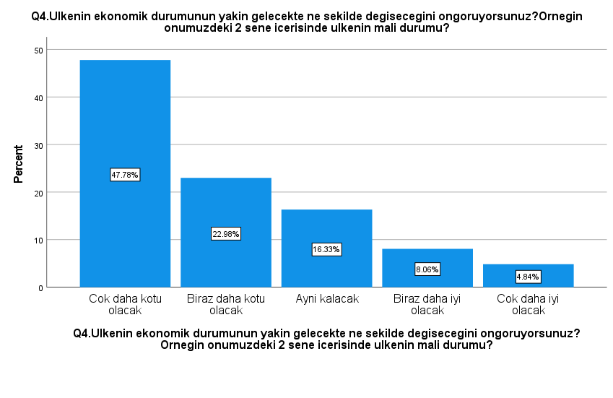

**Mutluluk**

|  |  |
| --- | --- |
| **Dönem** | **Mutluluk (0-10)** |
| Mart 2015 | 5.54 |
| Haziran 2015 | 6.20 |
| Eylül 2015 | 5.73 |
| Ocak 2016 | 6.38 |
| Nisan 2016 | 6.81 |
| Temmuz 2016 | 5.81 |
| Ekim 2016 | 5.66 |
| Ocak 2017 | 6.02 |
| Nisan 2017 | 6.27 |
| Temmuz 2017 | 6.42 |
| Ekim 2017 | 6.27 |
| Şubat 2018 | 6.80 |
| Haziran 2018 | 6.59 |
| Eylül 2018 | 5.43 |
| Aralık 2018 | 6.25 |
| Mar 2019 | 6.71 |
| Haz 2019 | 6.64 |
| Eylül 2019 | 6.34 |
| Aralık 2019 | 6.87 |
| Nisan 2020 | 5.20 |
| Mayıs 2020 | 5.64 |
| Haziran 2020 | 6.71 |
| Eylül 2020 | 5.95 |
| Aralık 2020 | 6.41 |
| Mart 2021 | 6.79 |
| Haziran 2021 | 6.50 |
| Eylül 2021 | 5.75 |
| Aralık 2021 | 5.54 |
| Nisan 2022 | **4.37** |
| Haziran 2022 | **4.73** |
| Eylül 2022 | **4.99** |
| Aralık 2022 | 5.23 |
| Mart 2023 | 5.82 |
| Haziran 2023 | 5.34 |
| Eylül 2023 | 5.66 |
| Aralık 2023 | 6.32 |
| Mart 2024 | 5.94 |
| Haziran 2024 | 5.81 |

Haziran 2024’te toplumun mutluluk puanı, biraz düşüş göstermiş ve 10 üzerinden 5.81 olmuştur.

**SOSYAL GÜVEN**

Sizce genel olarak insanlara guvenilebilir mi yoksa insanlarla iletisimde herzaman cok dikkatli mi olmak gerekir?

|  |  |  |  |  |  |  |  |  |  |  |  |
| --- | --- | --- | --- | --- | --- | --- | --- | --- | --- | --- | --- |
| ***Insanlarla her zaman çok dikkatli olmak gerekir*** | |  |  |  |  |  |  |  |  |  | ***Genellike insanlara güvenilir*** |
| ***00*** | 01 | | 02 | 03 | 04 | 05 | 06 | 07 | 08 | 09 | ***10*** |

|  |  |
| --- | --- |
| **Dönem** | **Sosyal Güven (0-10)** |
| Mart 2015 | 2.49 |
| Haziran 2015 | 1.72 |
| Eylül 2015 | 2.15 |
| Ocak 2016 | 3.17 |
| Nisan 2016 | 2.69 |
| Temmuz 2016 | 2.01 |
| Ekim 2016 | 2.04 |
| Ocak 2017 | 3.50 |
| Nisan 2017 | 2.02 |
| Temmuz 2017 | 3.02 |
| Ekim 2017 | 2.04 |
| Şubat 2018 | 3.49 |
| Haziran 2018 | 3.48 |
| Eylül 2018 | 2.04 |
| Aralık 2018 | 3.85 |
| Mart 2019 | 2.79 |
| Haz 2019 | 2.96 |
| Eylül 2019 | 3.69 |
| Aralık 2019 | 4.43 |
| Mayıs 2020 | 2.04 |
| Haziran 2020 | 2.02 |
| Eylül 2020 | 2.19 |
| Aralık 2020 | 2.79 |
| Mart 2021 | 3.30 |
| Haziran 2021 | 3.69 |
| Eylül 2021 | 3.24 |
| Aralık 2021 | 3.25 |
| Nisan 2022 | 2.94 |
| Haziran 2022 | 3.05 |
| Eylül 2022 | 2.65 |
| Aralık 2022 | 3.09 |
| Mart 2023 | 3.48 |
| Haziran 2023 | 2.17 |
| Eylül 2023 | 2.52 |
| Aralık 2023 | 2.37 |
| Mart 2024 | 2.67 |
| Haziran 2024 | 2.97 |

Bu dönemde sosyal güven puanı 2.97 olmuştur. Toplumda sosyal güvenin düşük olması hem demokrasi hem de toplumun geleceği adına oldukça düşündürücü bir durumdur.

**Yaşanabilirlik Puanı**: 10 üzerinden **5.22**

Ülkenin yaşanabilirlik puanı bu dönemde biraz düşmüş ve 5. 22 olmuştur.

|  |  |
| --- | --- |
|  | **Yaşanabilirlik Puanı (10 üzerinden)** |
| Mart 2019 | 6 |
| Haziran 2019 | 5.93 |
| Eylül 2019 | 5.62 |
| Aralık 2019 | 6.27 |
| Mayıs 2020 | 5.93 |
| Haziran 2020 | 6.28 |
| Eylül 2020 | 5.99 |
| Aralık 2020 | 6.32 |
| Mart 2021 | 6.16 |
| Haziran 2021 | 6.09 |
| Eylül 2021 | 5.10 |
| Aralık 2021 | **4.96** |
| Nisan 2022 | **3.75** |
| Haziran 2022 | **4.25** |
| Eylül 2022 | **4.83** |
| Aralık 2022 | 5.31 |
| Mart 2023 | 5.65 |
| Haziran 2023 | 4.33 |
| Eylül 2023 | 4.91 |
| Aralık 2023 | 5.45 |
| Mart 2024 | 5.50 |
| Haziran 2024 | 5.22 |

**Kurumlara Güven:**

Toplumun en çok güven duyduğu 3 kurum sırasıyla **polis, yargı ve ombudsman** olmuştur.

En az güven duyulan kurumlar ise aşağıdaki gibidir:

1. Hükümet
2. Cumhurbaşkanlığı
3. Sendikalar
4. Meclis
5. Medya’dır.

Bu dönemde sendikalar’ın da en az güven duyulan kurumlar arasına girmiş olması ilginçtir.

|  |  |  |  |  |  |  |  |  |  |  |
| --- | --- | --- | --- | --- | --- | --- | --- | --- | --- | --- |
|  | **Güven Puanı**  **(Eylül 2020)** | **Güven puanı**  **(Haziran 2022)** | **Eylül 2022**  **0-5** | **Aralık 2022**  **0-5** | **Mart 2023** | **Haz 23** | **Eyl 23** | **Ara 23** | **Mar 24** | **Haz 24** |
| Cumhurbaşkanlığı | 3,17 | 1.93 | 1.85 | 2,14 | 2.25 | 2.03 | 1.97 | 2.10 | 2.17 | 2.29 |
| Hükümet | 2,50 | 1.61 | 1.82 | 2,02 | 2.17 | 1.76 | 1.77 | 1.94 | 2.10 | 2.27 |
| Meclis | 2,46 | 1.85 | 1.89 | 1,97 | 2.16 | 1.93 | 1.85 | 2.15 | 2.29 | 2.46 |
| Siyasi partiler | 2,11 | 1.84 | 1.97 | 1,95 | 1.87 | 1.83 | 1.80 | 2.20 | 2.36 | 2.50 |
| Polis | 3,31 | 2.89 | 2.79 | 3,17 | 3.31 | 3.04 | 3.38 | 3.59 | 3.08 | 3.35 |
| Yargı | 3,36 | 2.98 | 2.62 | 3,04 | 3.02 | 3.09 | 3.28 | 3.46 | 3.14 | 3.43 |
| Finansal kurumlar | 2,54 | 2.15 | 2.34 | 2.63 | 2.44 | 2.28 | 2.20 | 2.26 | 2.36 | 2.51 |
| Medya | 2,88 | 2,35 | 1.97 | 2.18 | 1.97 | 2.48 | 2.46 | 2.43 | 2.59 | 2.49 |
| Ombudsman | 3,98 | 2,50 | 2.10 | 2.34 | 2.16 | 2.60 | 2.32 | 2.31 | 2.45 | 2.55 |
| Sendikalar | 3,70 | 2,34 | 2.05 | 2.29 | 2.11 | 2.47 | 2.09 | 2.24 | 2.41 | 2.45 |

**Kurumlardan Memnuniyet**

|  |  |  |  |  |  |  |  |  |  |  |
| --- | --- | --- | --- | --- | --- | --- | --- | --- | --- | --- |
|  | **Eyl 20** | **Haz 22** | **Eylül 2022** | **Aralık 2022** | **Mart 2023** | **Haz 23** | **Eyl 23** | **Ara 23** | **Mar 24** | **Haz 24** |
| Cumhurbaşkanlığı | 3,10 | 1,92 | 1.86 | 2,18 | 2.15 | 1.97 | 1.94 | 2.11 | 2.23 | 2.34 |
| Hükümet | 2,46 | 1,68 | 1.82 | 2,07 | 2.06 | 1.75 | 1.73 | 1.97 | 2.10 | 2.27 |
| Meclis | 2,47 | 1,89 | 1.92 | 2,15 | 2.09 | 1.94 | 1.83 | 2.08 | 2.24 | 2.47 |
| Polis | 3,11 | 2,82 | 2.72 | 3,10 | 3.10 | 3 | 3.24 | 3.30 | 2.93 | 3.27 |
| Yargı | 3,20 | 2,92 | 2.62 | 2,94 | 2.90 | 3.08 | 3.13 | 3.20 | 3.05 | 3.43 |
| Finansal kurumlar | 2,37 | 2,22 | 2.31 | 2,59 | 2.27 | 2.20 | 2.17 | 2.19 | 2.38 | 2.51 |
| Medya | 2,75 | 2,35 | 1.97 | 2,15 | 1.92 | 2.51 | 2.41 | 2.34 | 2.52 | 2.49 |
| Ombudsman | 3,86 | 2,50 | 2.07 | 2,22 | 2.07 | 2.60 | 2.24 | 2.19 | 2.34 | 2.55 |
| Sendikalar | 3,62 | 2,32 | 2.05 | 2,26 | 2.06 | 2.45 | 2.03 | 2.16 | 2.36 | 2.45 |

**En çok memnun olunan kurumlar sırasıyla:**

1. Yargı
2. Polis
3. Ombudsman’dır.

**En az memnun olunan kurumlar sırasıyla:**

1. Hükümet
2. Cumhurbaşkanlığı
3. Sendikalar’dır.